الـممـلكة العربية السعودية
وزارة الـتـعــلــيـم
جــــامــعـــة الــمــجـمـعــة
وكالة الجامعة للدراسات العليا والبحث العلمي
إدارة الكراسي البحثية
التقرير السنوي
لإدارة الكراسي البحثية

للعام الجامعي 1434/1435هـ

المحتويات
م | البند | الصفحة
1 | المقدمة | 1
 | أهداف الإدارة
 | مجال عمل الإدارة
 | فترة التقرير
2 | التعريف بالإدارة | 2
3 | الإطار التنظيمي للإدارة | 2
4 | الرؤية – الرسالة – الاستراتيجية – القيم | 2
5 | الوضع الراهن للإدارة | 3
 | الهيكل التنظيمي
 | لجنة الإدارة
6 | الجداول والرسوم البيانية | 3
 | - جدول رقم (1) يوضح مقارنة بين عدد اجتماعات لجان الكراسي البحثية | 3
 | - شكل رقم (1) يبين مقارنة بين اجتماعات لجان الكراسي البحثية. | 4
 | - جدول رقم (2) يوضح عدد كل نوع من أنشطة وانجازات الإدارة. | 4
 | - شكل رقم (2) يبين مقارنة بين عدد كل نوع من أنشطة وانجازات الإدارة. | 4
7 | الإنجازات. | 5
 | - الكراسي البحثية المعتمدة والتي تم تدشينها | 5
 | - فعاليات واحتفالات وملتقيات | 7
 | ج) البحوث المنجزة. | 12
 | د) الاجتماعات المنعقدة وأهم القرارات | 12
 | هـ) تدشين الموقع الإلكتروني للإدارة | 13
 | و) إصدارات الإدارة. | 14
8 | التحديات. | 16
9 | لتوصيات. | 17
10 | التطلعات المستقبلية. | 17
11 | الملاحق : صور غلاف الكتب الصادرة

1 – المقدمة
تم إنشاء إدارة الكراسي البحثية خلال العام الجامعي 1432 / 1433 هـ وصدر قرار معالي مدير الجامعة الدكتور خالد المقرن رقم 158 لسنة 1433 بذلك وتكليف مديراً لها والذي تم إلغاءه بالقرار رقم 581 بتعيين مديراً آخر لها، وقد جاء ذلك بموجب لائحة الكراسي العلمية بالجامعة الصادرة بقرار مجلس الجامعة بالجلسة التاسعة للعام الجامعي 1431 /1432هـ .
أهداف الادارة :
تسعى إدارة الكراسي لتحقيق عدد من الاهداف الفرعية من خلال هدفها الأساسي التي أنشأت من أجله وهو :
" تنفيذ المهام الإدارية والمالية والإعلامية والفنية المتعلقة ببرنامج كراسي البحث اللازمة لتحقيق أهدافه " حيث نصت لائحة الكراسي العلمية بالجامعة على أن تتولى إدارة كراسي البحث المهام الإدارية والمالية التالية :
أ - متابعة التقارير المالية والإدارية للكراسي.
ب- إعداد تقارير الأداء للكراسي البحثية.
ج - القيام بكل ما يتصل بالنواحي الإعلامية ، وشؤون العلاقات العامة.
د - متابعة ممولي وداعمي الكراسي البحثية.
هـ - إعداد الحساب الختامي لبرامج الكراسي ، ورفعه إلى لجنة كراسي البحث العلمي.
و - تنفيذ القرارات الصادرة من لجنة الكراسي.
مجال عمل الإدارة :
برنامج كراسي البحث العلمي بالجامعة.
فترة التقرير:
يغطي هذا التقرير فترة مدتها 12 شهراً من 25 / 7 / 1434 هـ إلى 24 / 6 / 1435 هـ

2 - التعريف بالإدارة :
وحدة إدارية منبثقة عن وكالة الجامعة للدراسات العليا والبحث العلمي تقوم بتنفيذ المهام الإدارية والمالية والإعلامية والفنية المتعلقة ببرنامج كراسي البحث.
3 – الاطار التنظيمي للإدارة :
إدارة الكراسي البحثية هي الجهة المسؤولة عن تسيير الأمور المتعلقة ببرنامج الكراسي البحثية بالجامعة، وتحدد لائحة الكراسي العلمية بالجامعة الصادرة عام 1432 هـ المهام المنوطة بها والتي تم ذكرها آنفاً.
4 – الرؤية والرسالة والاستراتيجية والقيم.
الرؤية :
تعزيز منظومة برنامج كراسي البحث العلمي في توفير بيئة محفزة وجاذبة للبحث العلمي وتحقيق أهدافه.
الرسالة :
دعم تحقيق أهداف برنامج كراسي البحث العلمي من خلال تنفيذ متميز للمهام المنوط بها.
الاستراتيجية :
تعمل إدارة الكراسي البحثية في ظل استراتيجية مستمدة من استراتيجة الوكالة والجامعة، حيث تنفذ استراتيجية نمو مستمرة في نشر ثقافة الكراسي البحثية داخل الجامعة والمجتمع’ والعمل على تنويع الكراسي البحثية والتوسع فيها مستبقة الكيف قبل الكم.
القيم :
- الاتقان. – الشفافية.
- الجودة والتميز. - العمل بروح الفريق.
– العدالة والنزاهة. – الانضباط.

5 – الوضع الراهن للإدارة:
- الهيكل التنظيمي.
وكالة الجامعة للدراسات العليا والبحث العلمي
إدارة الكراسي البحثية
لجنة إدارة الكراسي البحثية ــــــــــــــــــــــــــــــــــــــــــــــــــــــــــــــــــــــــــــــــــــــــــــــــــــــــــــــــــــــــــــــ
الشؤون العلاقات العامة الشؤون التسويقية
المالية والإدارية والإعلام
لجنة الشؤون المالية لجنة العلاقات العامة لجنة التسويق
والإدارية والاعلام

- لجنة الإدارة.
تتكون وفق قرار سعادة وكيل الجامعة للدراسات العليا والبحث العلمي بتشكيل لجنة ادارة الكراسي البحثية رقم 3 بتاريخ 12 / 11 / 1434 هـ من كلٍ من:
أ – د/ عبد الله بن عواد الحربي.
ب - د/ سرحان أحمد رشوان.
( صدر القرار المذكور يشمل أربعة أعضاء ولأسباب مختلفة تقلص العدد فعلياً إلى عضوين ).
6– الجداول والرسوم البيانية:
نظراً لكون هذا التقرير هو الأول من نوعه بالنسبة للإدارة فلم تتوفر أرقام للمقارنة السبب الذي اقتصرت معه الجداول والرسوم البيانية على الأرقام الاحصائية المقارنة لأنواع أعمال وأنشطة الإدارة:

- جدول رقم ( 1 ) يوضح مقارنة بين عدد اجتماعات لجان الكراسي البحثية.
م | اللجنة | عدد الاجتماعات
1 | لجنة الاشراف على الكراسي البحثية | 10
2 | لجنة ادارة الكراسي البحثية | 21
3 | اللجنة العلمية لكرسي الشيخ عبد الله التويجري للجلطات الدماغية | 9
الاجمالي |  | 40

- شكل رقم 1 : يبين مقارنة بين عدد اجتماعات لجان الكراسي البحثية.

- جدول رقم ( 2 ) يوضح عدد كل نوع من أنشطة وانجازات الإدارة.
م | النشاط أو الانجاز | عدد
1 | كراسي معتمدة | 2
2 | كراسي التي تم تدشينها | 2
2 | كراسي معتمدة غير ممولة بعد | 1
4 | فاعليات احتفالات وملتقيات | 3
5 | بحوث علمية تم تنفيذها | 4
6 | اصدارات | 12
الاجمالي |  | 24

- شكل رقم 2 : يبين مقارنة بين عدد كل نوع من أنشطة وانجازات الإدارة.

تحليل الجداول والرسم البيانية :
يتضح من كلٍ من الجدول رقم (1) والشكل رقم ( 1 ) مدى التفاوت الكبير بين عدد اجتماعات لجنة الكراسي وكل من اللجنتين الآخرتين من لجان الكراسي العلمية وبالرغم من هذا فهو تفاوت منطقي لما هو ملقي على لجنة الادارة من مسؤوليات حيث يحتاج كل اجتماع واحد من اجتماعات لجنة الاشراف على الكراسي العلمية إلى اجتماعين على الأقل من قبل لجنة الادارة، اجتماع للتجهيز وآخر للتنفيذ.
بينما كل من الجدول والشكل اللذين يحملان نفس الرقم 2 فيظهران العدد الكبير من الانشطة والانجازات التي تحققت خلال الفترة ومدى التنوع فيها وكان لجانب النشر والاعلان من خلال الاصدارات النصيب الأكبر فيها.
8 – الانجازات :
حققت الادارة خلال فترة التقرير العديد من الانجازات المتنوعة نتناول أهمها فيما يلي :
أ - الكراسي البحثية المعتمدة والتي تم تدشينها :
1/أ - كرسي الشيخ عبد الله بن عبد المحسن التويجري الثلاثاء الموافق 27 / 6 / 1434 هـ
جاء انشاء هذا الكرسي ليكون كرسي بحثي متميز ومرجعي يعنى بتطوير ودعم وتعزيز الوقاية والتشخيص والعلاج والتأهيل لحالات الجلطات الدماغية، والتطبيق العملي للمعرفة، على أن يكون مجال عمل الكرسي هو استخدام وتطوير التقنيات المتقدمة في الوقاية والتشخيص والعلاج والتأهيل لحالات الجلطات الدماغية و تدريب و توفير كفاءات مميزة ذوي قدرة وكفاءة عالية على استخدام أحدث تقنيات التشخيص الطبي على نحو يضمن استمرارية تقديم الكرسي لخدماته.
الرؤية :
أن يصبح مرجعاً بمستوى عالمي في استخدام وتطوير التقنيات المتقدمة في الوقاية والتشخيص والعلاج والتأهيل لحالات الجلطات الدماغية.
الرسالة :
التميز في البحث العلمي والاستشارات وتسخير التقنيات المتقدمة لخدمة المجتمع في الوقاية والتشخيص والعلاج والتأهيل لحالات الجلطات الدماغية.
الأهداف :
يهتم الكرسي البحثي بشكل عام بالدارسات والأبحاث ذات العلاقة بالجلطات الدماغية، كما يهدف الكرسي إلى تحقيق مجموعة من الأهداف أهمها:
- التميز البحثي في تطبيقات الوقاية والتشخيص والعلاج والتأهيل لحالات الجلطات
الدماغية.
- تطوير التقنيات والتدخلات العلاجية للتقليل من آثار الجلطات الدماغية.
- استقطاب الخبرات العالمية لتبني التجارب الناجحة في مجال الجلطات الدماغية.

أ/2 - الانتهاء من الإجراءات الفنية والإدارية لكرسي تعزيز الصحة "17 /1/1435 هـ ":

حيث قامت الادارة بدراسة المقترح المقدم من سعادة الاستاذ الدكتور / محمد بن عثمان الركبان وكيل الجامعة للشؤون التعليمية ووضعه في صورته النهائية وتم اعتماده من لجنة الإشراف على الكراسي البحثية بالجامعة في جلستها الرابعة بتاريخ 17/1/1435 هـ وأشتمل المقترح الذي تم اعتماده على :
التعريف بالكرسي - الرؤية -الرسالة – الأهداف –الأهمية لكلٍ من الجامعة والمجتمع - مجالات عمل الكرسي – النتائج المتوقعة.
أ/3 - كرسي صحيفة الجزيرة لدراسات الإعلام الجديد بجامعة المجمعة :
تسعى الجامعةُ من خلال هذا الكرسي إلى أن يكون لها الريادة والتميز في دعم المعرفة المتخصصة ، والدراسات التطبيقية الحديثة , كما تسعى أيضاً إلى تهيئةِ بيئةٍ علميةٍ بحثيةٍ واستشاريةٍ وتدريبيةٍ حديثةٍ ومتطورةٍ تدعم روح الابتكار والإبداع لدى الباحثين بصفة خاصة والمجتمع بصفة عامة من خلال إثراء المعرفة النظرية والتطبيقية في مجالات الكرسي بجودةٍ عاليةٍ وبأعلى مستوى من الكفاءة والتميز العلمي , ويهدف هذا الكرسي ُّ البحثي ُّ إلى المساهمة في تبوُّء المملكة مكانة عالية متميزة في الإبداع والابتكار والبحث والتطوير لدعم الاقتصاد الوطني القائم على المعرفة ، وتفعيل دور الجامعة للمساهمة لتحقيق التنمية المستدامة.
الرؤية :
أن يكون لجامعة المجمعة الريادة والتميز في دعم المعرفة المتخصصة، والدراسات التطبيقية الحديثة .
الرسالة :
السعي إلى تهيئة بيئة علمية بحثية واستشارية وتدريبية حديثة ومتطورة تدعم روح الابتكار والإبداع لدى الباحثين بصفه خاصة والمجتمع بصفه عامة من خلال إثراء المعرفة النظرية والتطبيقية في مجالات الكرسي بجودة عالية وبأعلى مستوى من الكفاءة والتميز العلمي .
الأهداف :
1. المساهمة في تبوء المملكة مكانة عالية متميزة في الإبداع والابتكار والبحث والتطوير لدعم الاقتصاد الوطني القائم على المعرفة ، وتفعيل دور ( الجامعة ) للمساهمة لتحقيق التنمية المستدامة
2. تعزيز شراكة المجتمع مع ( الجامعة ) ، والاستثمار الأمثل للموارد البشرية في ( الجامعة ) من المتخصصين في جميع حالات المعرفة ، والاستخدام الأفضل للمنشآت والتجهيزات والموارد البحثية الاخرى المخصصة من قبل الجامعة وأفراد المجتمع .
3. استقطاب الباحثين والعقول المبدعة والكفاءات المتميزة محلياً ودولياً ، وتحقيق الاستفادة القصوى من خبراتهم من خلال دعم برامج الاتصال العلمي لأعضاء هيئة التدريس ، وبرامج تأهيل وتدريب مختلف الكفاءات الوطنية عبر البحث العلمي وتشجيع الطلبة على استثمار معارفهم المتميزة .
4. إجراء الدراسات والبحوث المتعمقة في مجالات الكرسي وتدعيم حركة النشر العلمي لاسيما في الدوريات المتخصصة ذات السمعة العالمية ،من خلال التأليف وترجمة الكتب الرائدة والحديثة ، والمشاركة في الإنتاج البحثي الوطني والعالمي والإلمام بالتكنولوجيا الحديثة وتحقيق أرضية مساندة لبرامج التنمية الوطنية .
5. توفير فرص حقيقية للإبداع والتميز في البحث العلمي النظري والتطبيقي في مجالات الكرسي
6. خدمة اللغة العربية كركيزة من ركائز الهوية العربية الإسلامية ، ودعم المحتوى الرقمي .
7. استحداث مسارات جديدة في البحث العلمي التطبيقي في ضوء النظريات الجديدة.
8. إعداد وتنفيذ البرامج التدريبية المتخصصة ، وتنظيم الفعاليات والبرامج العلمية مثل : المؤتمرات ، والندوات ، وحلقات النقاش .
9. تشجيع العمل المشترك والتكامل في مجالات البحث العلمي بين الجامعة بوحداتها المختلفة من خلال فريق البحث العلمي مع المؤسسات البحثية خارج الجامعة بما يخدم أغراض الكرسي.
10. ربط مخرجات البحث العلمي في مجال الكرسي بحاجات المجتمع من خلال إيجاد بيئة تقوم على الشراكة بين الجامعة والمجتمع .

ب - فاعليات احتفالات وملتقيات:
ب/1 - حفل تدشين الكرسي :
قام معالي مدير الجامعة الدكتور خالد بن سعد المقرن و بحضور معالي رئيس المؤسسة العامة للموانئ المهندس عبد العزيز بن محمد التويجري والأستاذ أحمد بن عبد لله التويجري نائباً عن والده يوم الثلاثاء الموافق 27 / 6 / 1434 بتدشين كرسي الشيخ عبدالله بن عبدالمحسن التويجري للأبحاث التطبيقية لحالات الجلطات الدماغية ، وقد أُقيم حفلٌ خطابيٌ بهذه المناسبة بقاعة التشريفات بالجامعة ، حضره مدير مكتب وزارة المالية بمحافظة المجمعة الأستاذ إبراهيم بن حمد التويجري ووكلاء الجامعة ، وعدد من المسؤولين في الجامعة.
صور من الاحتفال:
– توقيع عقد الكرسي :
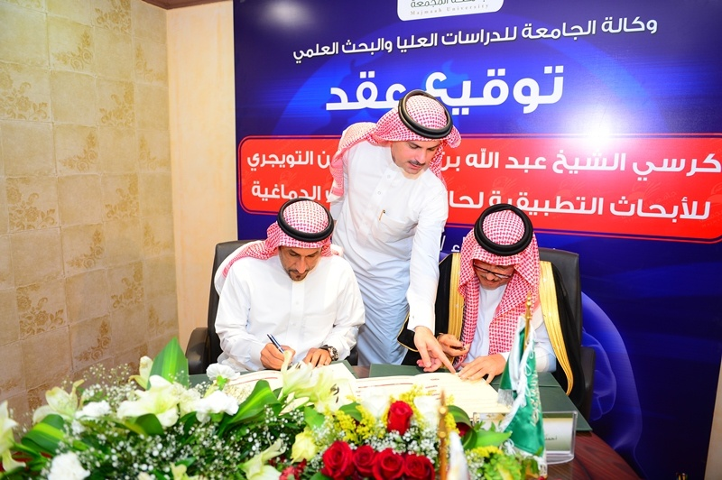
- تكريم الأستاذ أحمد عبد نيابة عن والده :
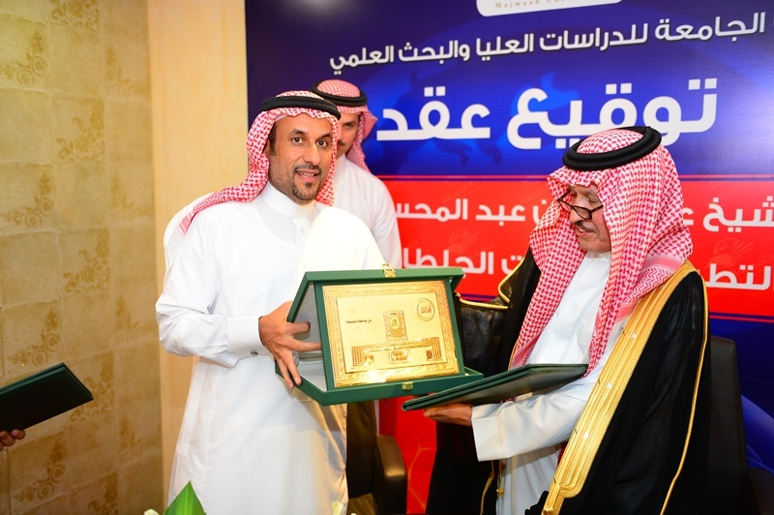
- معالي مدير الجامعة يلقي كلمته في حفل التدشين :
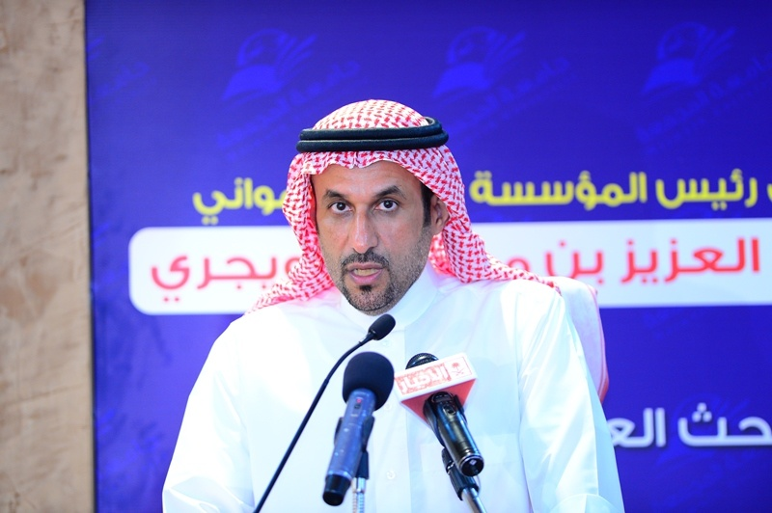
- المهندس عبد العزيز بن محمد التويجري يلقي الكلمة نيابة عن الشيخ عبد الله التويجري:
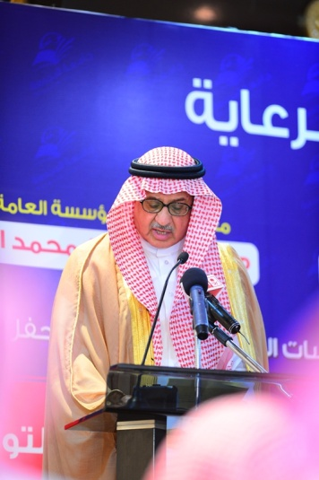
ب / 2 - حفل توقيع باكورة العقود البحثية لكرسي الشيخ عبد الله عبد المحسن التويجري للجلطات الدماغية " الأحد الموافق 1 /11 /1434" :
في حفل أقيم في قاعة الاستقبال بالجامعة قامت إدارة الكراسـي البحثية يوم الأحـد الموافـق 1 /11 /1434 بالاحتفال بتوقيع باكورة عقود الأبحاث العلمية لكرسي الشيخ عبد الله بن عبد المحسن التويجري للأبحاث التطبيقية لحالات الجلطات الدماغية وذلك بحضور سعادة وكيل الجامعة للدراسات العليا والبحث العلمي الدكتور/ محمد بن عبد الله الشايع وسعادة مدير إدارة الكراسي البحثية الدكتور/ عبد الله عواد الحربي وأعضاء اللجنة العلمية للكرسي وأعضاء لجنة إدارة الكراسي ومشرف الكرسي والباحثين ، وتعتبر هذه الأبحاث اضافة علمية وبحثية مميزة في عالم علاج الجلطات الدماغية والتي ستساعد بإذن الله من الحد من هذا المرض وكذلك معالجته بإذن الله ، حيث تمثلت في توقيع أربعة عقود بحثية لباحثين سعوديين وغير سعوديين تتمثل فيما يلي :
البحث الأول: دراسات على تعديل مستقبلات TNF وأثرها على بقاء ونمو الخلايا باستخدام بعض المركبات الطبيعية (الباحث: د.منظور أحمد مير)، ويهدف البحث إلى انتاج الجلوكوز والأكسجين في خلايا PC-12 لتكون نموذجا خارج الجسم من السكتة الدماغية، تحديد الآلية المفترضة وراء إنتاج ROS وRNI في الخلايا الدماغية PC-12، تأثير العلاج ومشتقات الأدوية على بقاء الخلية حية في الخلايا الدماغية.
البحث الثاني: "دور بعض الاعشاب الطبيعية على انسداد الاوعية الدماغية وتورم نصف الدماغ الايسر والعجز الوظيفي للفئران" (الباحث: د. ماتارا راز رضوي). ئوفيه يقترح الباحث دراسة فعالية مستخلصات بعض الأعشاب على تورم نصف الدماغ الأيسر , انسداد الأوعية الدماغية , والعجز الوظيفي الناتج عند الفئران . وتأثير مستخلصات الأعشاب على مستوى إنزيم الأكسدة .
البحث الثالث: تأثير التحمل الزائد للاطراف الاحادية والثنائية السفلى بين مرضى السكتة الدماغية (الباحث: فازيل أحمد أنصار)نهدف هذه الدراسة إلى إعادة تأهيل مرضى الجلطات الدماغية وذلك باستخدام طرق علاجية حديثه.
البحث الرابع: تعزيز زيادة نمو الأوعية الدموية في خلايا الدماغ المتعرضة للجلطات الدماغية بزيادة إشارات (CIP) الببتيدية عبر بوابة (P35/CDK5) (الباحث: د. رائد البرادعي)، ويهدف البحث إلى الوصول لنتائج تؤدي إلى تحسين حالة الإصابة الحادة من السكتة الدماغية وذلك لتحفيز إعادة بناء الأوعية الدموية وتحسينها، المر الذي يؤدي إلى تقليل حجم الجلطة الدماغية إلى أقل ما يمكن مما يساعد في شفاء المريض خلال فترة تتراوح من أسابيع إلى أشهر.
ومن أهم صور الاحتفال:
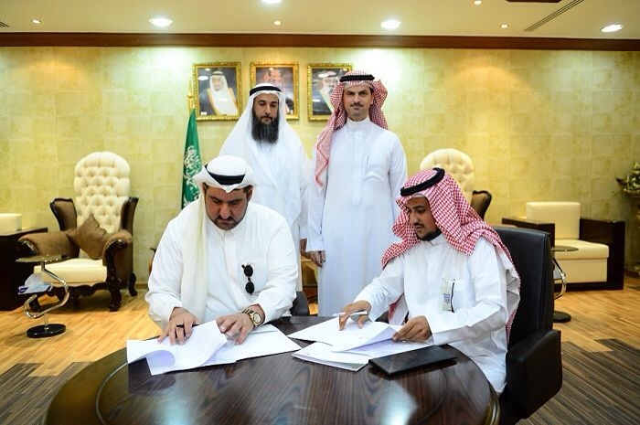
– توقيع عقد البحث المقدم من الدكتور رائد البرادعي مشرف الكرسي : ومثل الطرف الأول الدكتور عبد الله الحربي مدير ادارة الكراسي البحثية بحضور سعادة الدكتور محمد بن عبد الله الشايع وكيل الجامعة للدراسات العليا والبحث العلمي .
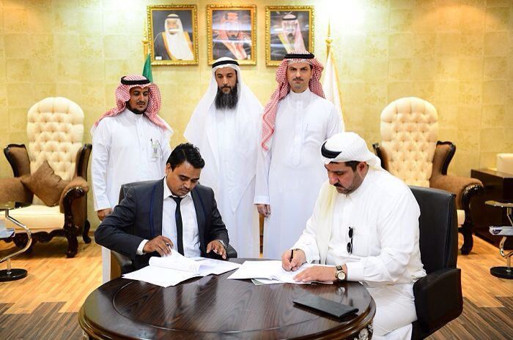
– توقيع عقد أحد البحوث بين مشرف الكرسي وأحد الباحثين :
– صورة جماعية مع سعادة وكيل الجامعة الدكتور محمد الشايع 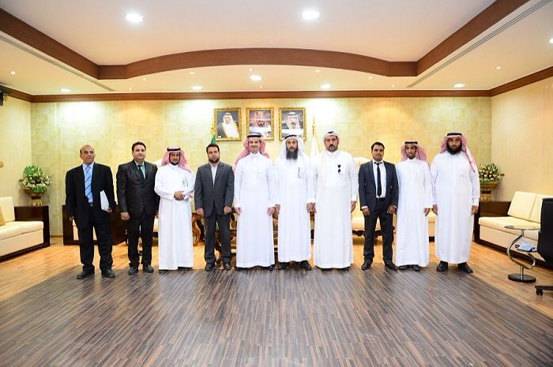

ب /3 – حفل تدشين كرسي صحيفة الجزيرة لدراسات الإعلام الجديد بجامعة المجمعة
9 / 6 / 1435 هـ
برعاية ِ معالي مدير الجامعة الدكتور خالد بن سعد المقرن , وبحضور ِ رئيس ِ مجلس ِ إدارة ِ صحيفة ِ الجزيرة ِ الشيخ مطلق المطلق , ووكيل ِ الجامعة ِ للدراسات ِ العليا والبحث العلمي الدكتور محمد بن عبدالله الشايع , ورئيس ِ تحرير ِ صحيفة ِ الجزيرة ِ الأستاذ خالد بن محمد المالك ووكلاء ِ الجامعة ِ , وعمداء الكليات والعمادات المساندة ومدراء الإدارات , وعددٍ من منسوبي الجامعة , وأعضاء هيئة التدريس والطلاب , تم ُّ توقيع ُ عقد إنشاء كرسي صحيفة الجزيرة لدراسات الإعلام الجديد،
وقد أقيم حفل تدشين كرسي صحيفة الجزيرة لدراسات الاعلام الجديد بجامعة المجمعة بمسرح المدينة الجامعية بمدينة المجمعة يوم الأربعاء 9 / 6 / 1435 هـ الموافق 9 / 4 / 2014 م. ومن أم صور اللقاء:
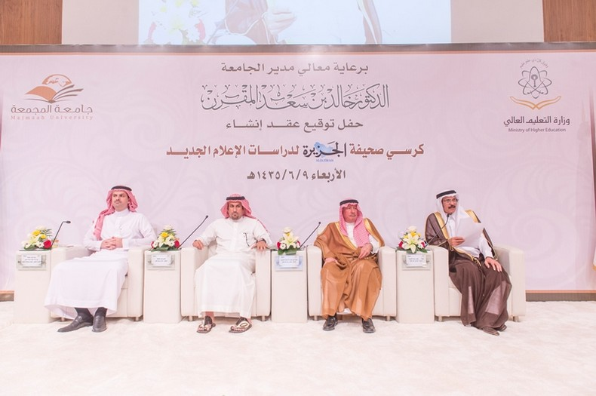

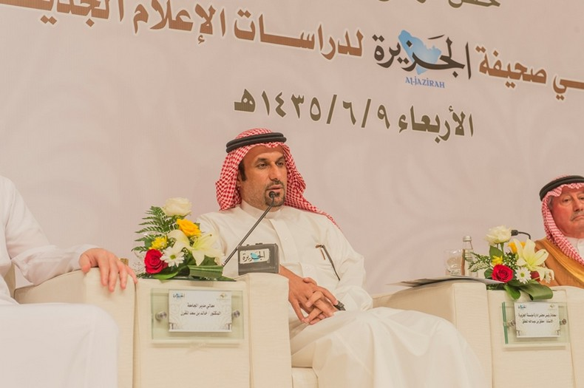

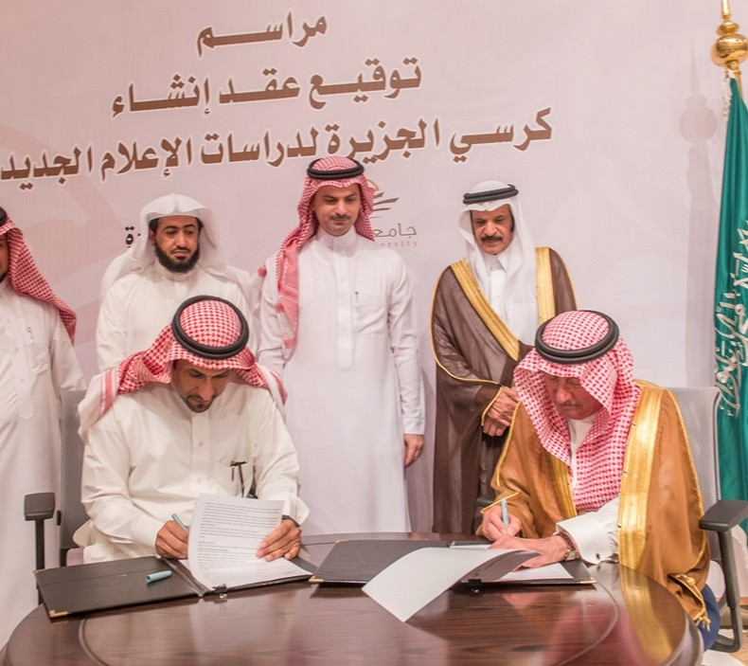
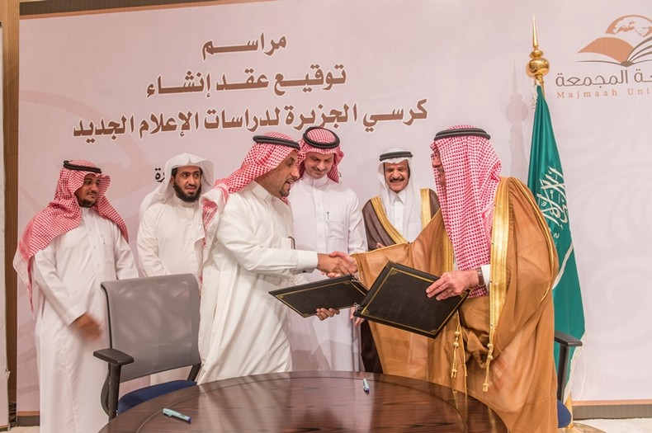

ج - البحوث المنجزة.
- الانتهاء من أربعة أبحاث علمية بكرسي الشيخ عبد الله التويجري للأبحاث التطبيقية لحالات الجلطات الدماغية:
تم الانتهاء خلال الفترة من الأبحاث العلمية السابق توقيع عقودها بكرسي الشيخ عبد الله التويجري للأبحاث التطبيقية لحالات الجلطات الدماغية خلال الفترة المسموح بها وقد أشادت قرارات اللجنة العلمية للكرسي بنتائج الأبحاث التي تم التوصل إليها وقد تم نشر بعضها وقبول نشر البعض الآخر بالمجلات العلمية العالمية.
د - الاجتماعات المنعقدة وأهم قراراتها ومخرجاتها :
قامت لجنة الإدارة في سبيل تحقيق الانجازات السابقة بالإضافة لبعض الإنجازات الأخرى وتنفيذ قرارات لجنة الإشراف على الكراسي العلمية، بعقد 21 اجتماعاً من بداية العام الدراسي حتى تاريخ اعداد هذا التقرير وكان من أهم أعمالها بجانب ما سبق :
- اعداد مقترح مهام اللجنة العلمية لكراسي البحث.
- اعداد خطة التسويق والعلاقات العامة والإعلان لبرنامج الكراسي البحثية.
- اعداد الدليل التعريفي لإدارة الكراسي البحثية.
- اعداد اللائحة التنفيذية للكراسي البحثية بالجامعة.
- اعداد نماذج المستندات المالية وغير المالية.
- التجهيز والإعداد والإشراف على احتفال تدشين كراسي البحث .
- التجهيز والإعداد والإشراف على احتفال توقيع عقود الكرسي.
- الاعداد والتجهيز المستمر لاجتماعات لجنة الاشراف على الكراسي البحثية.
- اعداد نموذج مقترح للتقدم بإنشاء الكراسي العلمية.
هـ ـ تدشين الموقع الالكتروني للإدارة:
تم بحمد الله تدشين موقع الإدارة على صفحة وكالة الجامعة للدراسات والبحث العلمي، ولقد
جاء هذا التدشين من بداية العام الدراسي الحالي نتيجة الحاجة إلى نشر ثقافة الكراسي البحثية بين كل الأطراف المعنية من باحثين وممولين وحاجتهم المستمرة الى المعلومات
المتعلقة ببرنامج الكراسي البحثية بالجامعة والتواصل معه مع القيام بتحديثها باستمرار.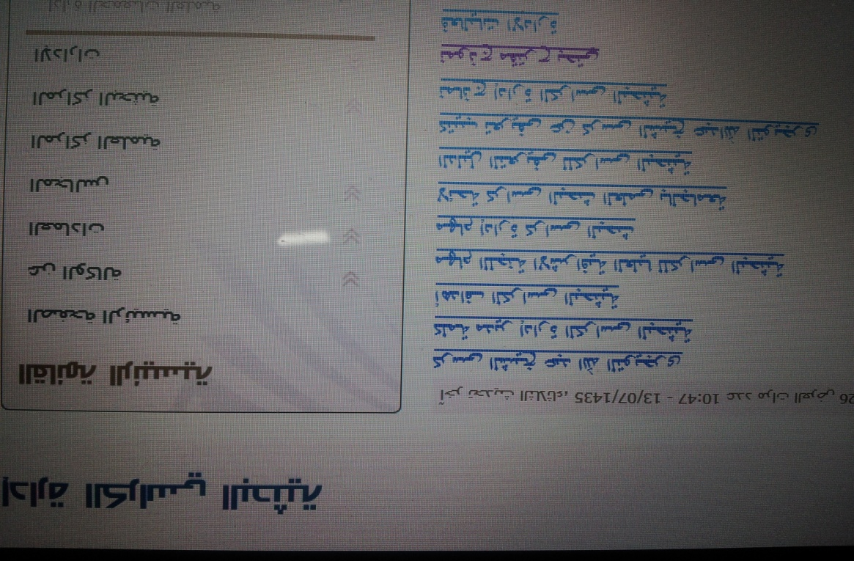
هـ - اصدارات الادارة.

هـ /1- كتيب تعريفي عن كرسي الشيخ عبد الله عبد المحسن التويجري للأبحاث التطبيقية لحالات الجلطات الدماغية.
احتوى الكتيب على أهم النقاط للكرسي ومنها :
التعريف بالكرسي - الرؤية -الرسالة – الأهداف – الأهمية لكلٍ من الجامعة والمجتمع - مجالات عمل الكرسي – النتائج المتوقعة.
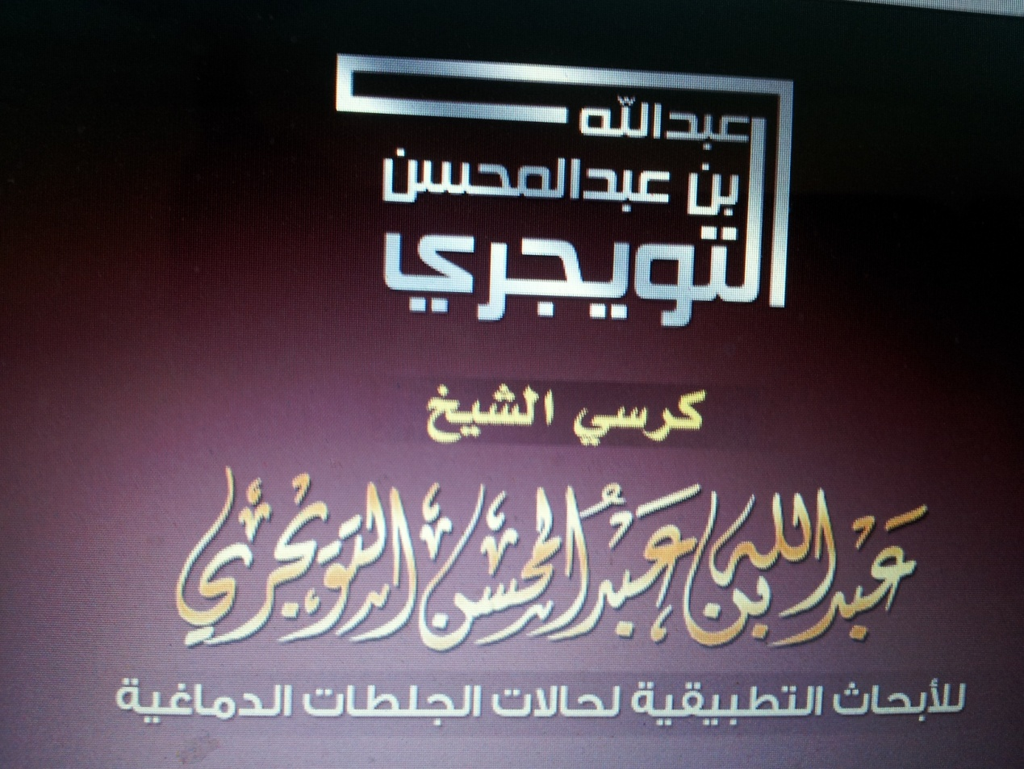
هـ /2- الثقرير المصور لحفل تدشين كرسي الشيخ عبد الله بن عبد المحسن التويجري للأبحاث التطبيقية لحالات الجلطات الدماغية.
احتوى التقرير على أهم اللقطات الفوتوغرافية لحفل التدشين:
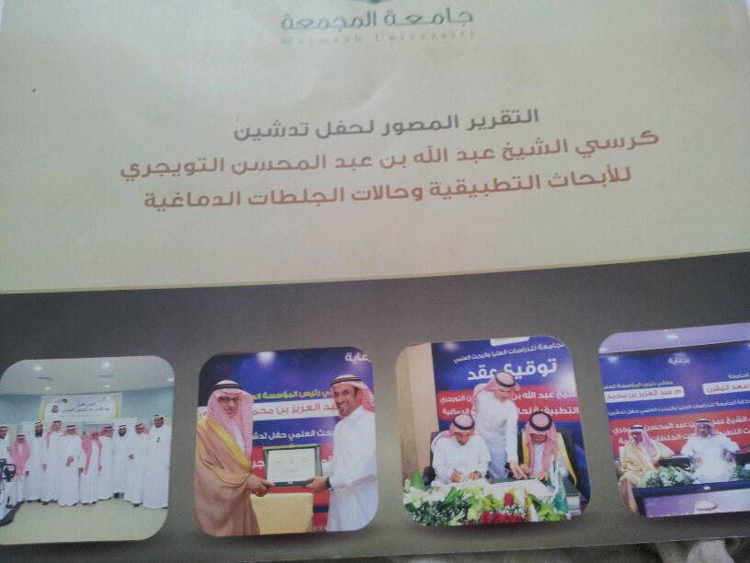
هـ /1- الدليل التعريفي للكراسي البحثية.
احتوى الدليل على أهم ما يجب أن يعلمه المطلع عليه عن برنامج الكراسي البحثية : أهم المصطلحات – الاهداف لجنة الاشراف على الكراسي البحثية – إدارة الكراسي البحثية وما هيتها والرؤية – الرسالة - الاهداف – المهام – القيم – الهيكل التنظيمي للإدارة وأعضاء لجنة الإدارة وكيفية كتابة مقترح كرسي بحث وأهم الانجازات.
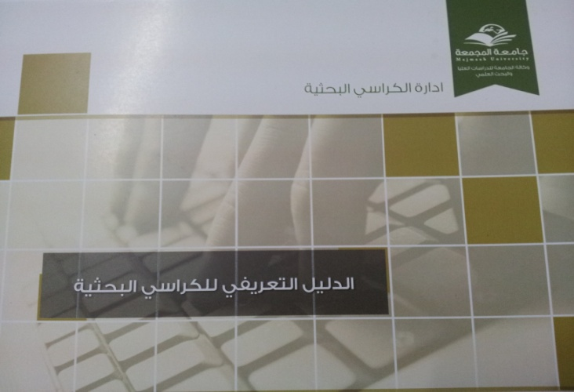
– مقترح كرسي ابحاث تعزيز الصحة:
احتوى المقترح على أهم النقاط لكرسي بحث تعزيز الصحة والذي تم اعتماده من لجنة الإشراف على الكراسي البحثية بالجامعة في جلستها الرابعة ومنها :
التعريف بالكرسي - الرؤية -الرسالة – الأهداف – الأهمية لكلٍ من الجامعة والمجتمع - مجالات عمل الكرسي – النتائج المتوقعة.
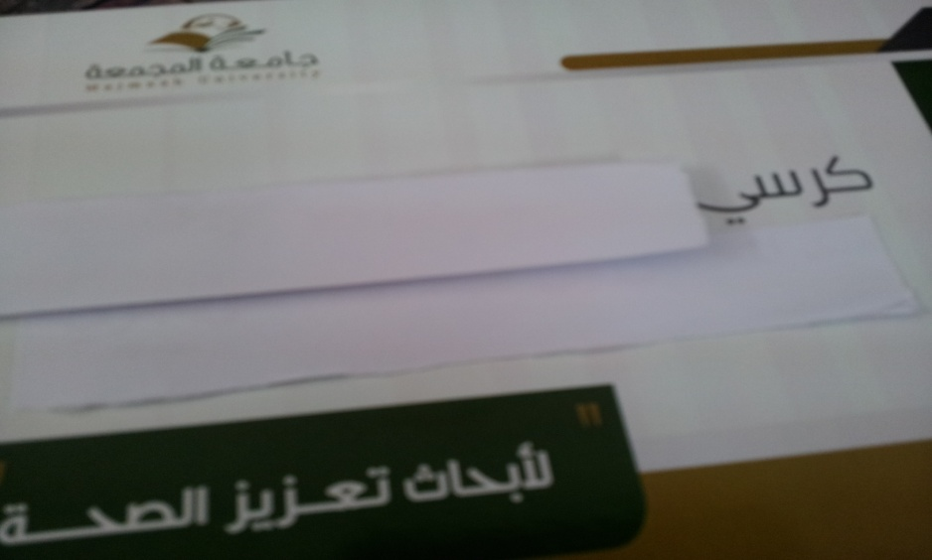
- النشرة التعريفية الخاصة بكرسي الجزيرة.
تم إصدار المطوية بمناسبة تدشين كرسي صحيفة الجزيرة لدراسات الاعلام الجديد، ولقد احتوت المطوية على وجهين :
الأول أحتوى على ثلاثة أقسام للتعريف بكل من : جامعة المجمعة – برنامج الكراسي البحثية – صحيفة الجزيرة.
أما الثاني فتم تخصيصه للتعريف بكرسي صحيفة الجزيرة لدراسات الاعلام الجديد بجامعة المجمعة.
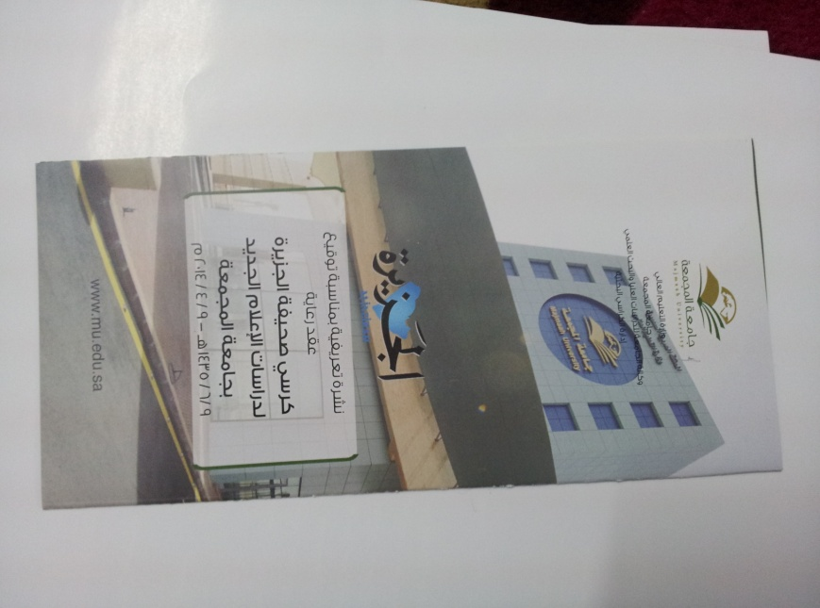
– اصدار سبعة كتب علمية متعلقة بكرسي الشيخ عبد الله بن عبد المحسن التويجري للأبحاث التطبيقية لحالات الجلطات الدماغية :
9 – التحديات :
تتمثل أهم التحديات التي تواجه الادارة في :
عدم تخصيص حوافز لتشجيع الباحثين على تقديم مقترحات كراسي بحثية

10- التوصيات :
ترى الإدارة أن من أهم التوصيات التي تعمل على زيادة فاعليتها هي :
- اضافة بند بلائحة الكراسي العلمية بتخصيص حوافز لتشجيع الباحثين على تقديم مقترحات كراسي بحثية.
- اضافة بند بلائحة الكراسي العلمية بتخصيص حوافز لتشجيع تسويق مقترحات الكراسي البحثية التي تعتمدها لجنة الاشراف على الكراسي العلمية.
11 – التطلعات المستقبلية :
زيادة فاعلية الادارة من خلال:
- نشر ثقافة البحث العلمي من خلال الكراسي البحثية بين الباحثين والمجتمع المحلي.
- العمل على توفير الأدوات اللازمة لتشجيع الباحثين على تقديم أفضل ما لديهم من مقترحات علمية تتعلق بالكراسي البحثية.
- العمل على تسويق مقترحات الكراسي البحثية التي يتم اعتمادها من لجنة الاشراف على الكراسي العلمية.

